Святые семейные узы.
Испокон веков самым важным в жизни каждого человека была семья. Недаром и по ныне каждый живущий на земле, стремится её создать. Очень важно помнить, что семья – это не только поддержка и опора, но и упорный труд. Поэтому необходимо ценить ее и оберегать от невзгод.
Совсем недавно в 2008 году, в нашей стране зародился новый праздник: «День семьи, любви и верности». Но время не стоит на месте и в этом году, он отметил свой 10-ти летний юбилей. А ведь и правда, время идет, все меняется, но остается неизменным то, что когда рядом семья, все невзгоды и проблемы нипочем. Данный праздник не имеет возрастных ограничений, будь ты маленьким ребенком, взрослым или пожилым человеком – он для каждого, кто хранит свою семью и оберегает её как зеницу ока.
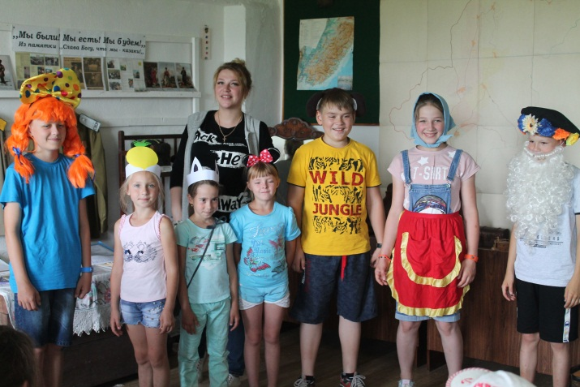
Празднование «Дня семьи, любви и верности» проходит по всей нашей огромной стране. Не обошло оно и нашего района, а вернее Районного историко-краеведческого музея с. Яковлевка. В преддверии праздника, в краеведческом зале музея состоялось мероприятие «Святые семейные узы», на которое были приглашены ребята летнего пришкольного лагеря МБОУ «СОШ с. Яковлевка».
Семейные ценности должны прививаться человеку с самого детства, ведь именно тогда у него формируется представление о будущем.
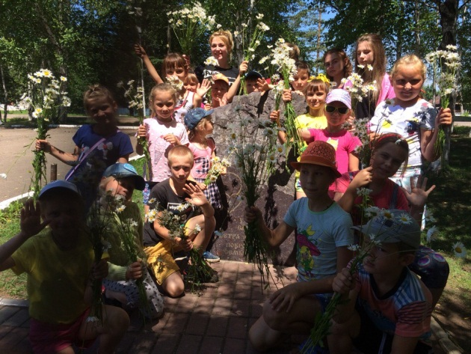
На мероприятии, ребята узнали историю возникновения праздника и его покровителях Петре и Февронии. О том, как несмотря ни на что, эта семья оставалась вместе, рука об руку они прошли всю жизнь и не давали никому помешать своему семейном счастью. Впечатленные рассказом, дети задавали вопросы, пытаясь разузнать еще больше об этой истории. Активно участвовали в обсуждении, с удовольствием отгадывали загадки на семейную тематику.
Очень весело и задорно прошла сценка – сказка, в которой ребята играли главные роли. Важно, что через такую театральную игру удалось донести детям ряд семейных ценностей: сплоченность, поддержка и дружелюбие, то, что в семье необходимо. Ведь когда внутри семьи царит гармония - она нерушима.
Символом «Дня семьи, любви и верности» является ромашка, не зря издревле по ней гадали на суженного: - «Любит, не любит», ведь она считается цветком любви.
Именно эти цветы, в конце мероприятия отдавая дань памяти, мы возложили к памятнику Петру и Февронии на центральной площади с. Яковлевка. Семья – это главное богатство человека. Цените его и оберегайте!

